День пожарной безопасности

в детском саду
22.10.2015
Желание маленьких почемучек открывать что-то новое, их непосредственность, любопытство часто ставят их перед реальной опасностью пожара.
По данным инспекторов государственного пожарного надзора, каждый шестой-седьмой пожар возникает из-за детских шалостей, а около 60 % пострадавших на пожарах – дети.
Для того чтобы предупредить возможные последствия при возникновении чрезвычайных ситуаций, связанных с возгоранием, в детских садах Узловского района регулярно проводятся противопожарные мероприятия.
Педагоги детского сада № 5 (заведующая О.В. Никулина) провели День пожарной безопасности. Воспитатели построили свою работу таким образом, чтобы наглядным путём подвести ребят к пониманию того, что неосторожные поступки людей приводят к пожару и обучить детей адекватным действиям в различных ситуациях.
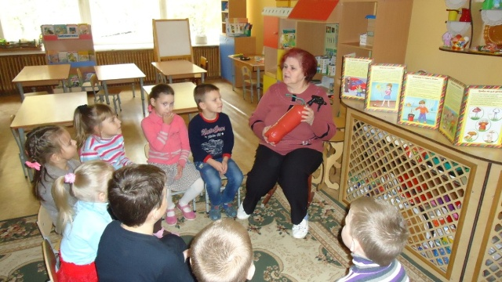
Были оформлены уголки по правилам поведения при пожаре, проведены игры, беседы, составление творческих рассказов, чтение художественной литературы. Дети с интересом ознакомились с плакатами и иллюстрациями по пожарной тематике. Малыши с удовольствием приняли участие в конкурсе рисунков «Огонь - друг, огонь - враг» и в плановой тренировке по эвакуации. Большую работу сотрудники детского сада провели с родителями на тему «Воспитание навыков безопасного поведения».

